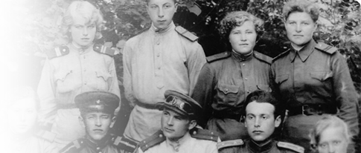

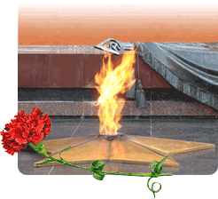 Уважаемые соотечественники!
Победа в Великой Отечественной войне досталась нам очень дорогой ценой. Судьбы тысяч людей так и остались невыясненными. До сих пор продолжаются поиски мест захоронений погибших воинов. С целью организации работы по увековечению памяти павших защитников Отечества и реализации на практике лозунга «Никто не забыт, ничто не забыто» Президент Российской Федерации издал ряд поручений и Указов.
В соответствии с Перечнем поручений Президента Российской Федерации от 23 апреля 2003 г. №пр-698 по вопросам организации военно-мемориальной работы в Российской Федерации и Указом от 22 января 2006 года № 37 «Вопросы увековечения памяти погибших при защите Отечества», Министерством обороны Российской Федерации создан Обобщенный компьютерный банк данных, содержащий информацию о защитниках Отечества, погибших и пропавших без вести в годы Великой Отечественной войны, а также в послевоенный период (ОБД Мемориал).
Главная цель проекта - дать возможность миллионам граждан установить судьбу или найти информацию о своих погибших или пропавших без вести родных и близких, определить место их захоронения.
Тылом Вооруженных Сил Российской Федерации (Военно-мемориальным центром ВС РФ) проведена уникальная по масштабам, технологии и срокам исполнения работа, в результате которой создана информационно-справочная система глобального значения, не имеющая аналогов в мировой практике.
Выполнение технической части проекта - создание и наполнение сайта ОБД Мемориал (www.obd-memorial.ru) было поручено специализированной организации - корпорации "ЭЛАР".
Данные для наполнения Обобщенного банка данных взяты из официальных архивных документов, хранящихся в Центральном архиве Минобороны РФ, Центральном военно-морском архиве Минобороны РФ, Российском государственном военном архиве, Государственном архиве РФ и его региональных отделениях, Управлении Минобороны РФ по увековечению памяти погибших при защите Отечества. Основной массив документов - это донесения боевых частей о безвозвратных потерях, другие архивные документы, уточняющие потери (похоронки, документы госпиталей и медсанбатов, трофейные карточки советских военнопленных и т.д.), а также паспорта захоронений советских солдат и офицеров.
На сайте Вы можете найти информацию о звании погибшего, части, в которой он служил, дате и причине смерти (убит, умер от ран, пропал без вести) и месте захоронения. Более того, на сайте выложены отсканированные копии всех обработанных документов-первоисточников, содержащих информацию о персоналиях. Эти документы позволяют с большой точностью идентифицировать павших, поскольку в них часто содержится дополнительная информация, в частности имена и адреса родственников, которым отсылались похоронки.
В рамках проекта отсканировано и предоставлено в Интернет-доступ более 13,7 миллионов листов архивных документов и свыше 42 тыс. паспортов воинских захоронений. Впервые Вы сможете ознакомиться с реальными документами, самостоятельно провести поиск и исследование.
На сегодняшний день ни в одной стране мира нет подобного банка данных. Осуществление такого проекта требует построения многоэтапной цепочки по сбору, проверке, оцифровке бумажных массивов, исчисляющихся миллионами листов, загрузке данных в мощную поисковую систему, обеспечение глобального многопользовательского доступа к документам. При этом все участвующие в его создании люди чувствуют особую ответственность за то, что каждая допущенная в работе ошибка может в корне изменить судьбу того или иного воина. Все это делает еще более ценным тот факт, что именно в современной России объединенные действия государства, общественных организаций и научно-технических фирм привели к созданию ОБД "Мемориал".
ОБД Мемориал является достойным памятником всем воинам, погибшим и пропавшим без вести при защите нашей Родины и ее интересов, на практике реализуя лозунг "Никто не забыт, ничто не забыто".
Работы по пополнению банка данных продолжаются.

Последнее обновление осуществлено 22 марта 2014г.
e-mail : obd-memorial@elar.ru

